Описание объекта муниципального имущества по адресу: город Мурманск, ул. Баумана, дом 55
Тип имущества: нежилое помещение в жилом доме,
подвал, помещение № 2а/1-5, площадь 52,20 кв.м,
вход осуществляется через помещения необорудованного подвала.
1. Наличие инженерных сетей:
- Электроснабжение – осуществляется, индивидуальным прибором учета электрической энергии помещения не оборудованы
- Отопление – осуществлюется
- Водоснабжение – отсутствует
- Водоотведение – отсутствует
2. Материал постройки – крупнопанельные

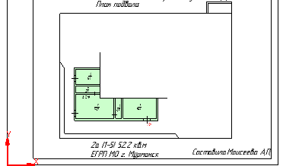

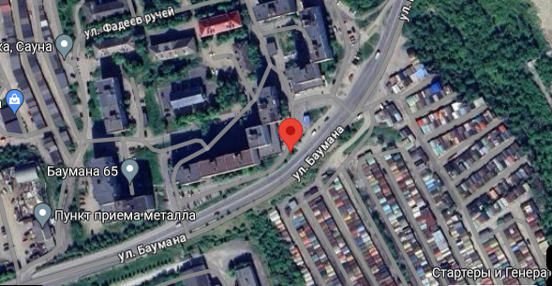

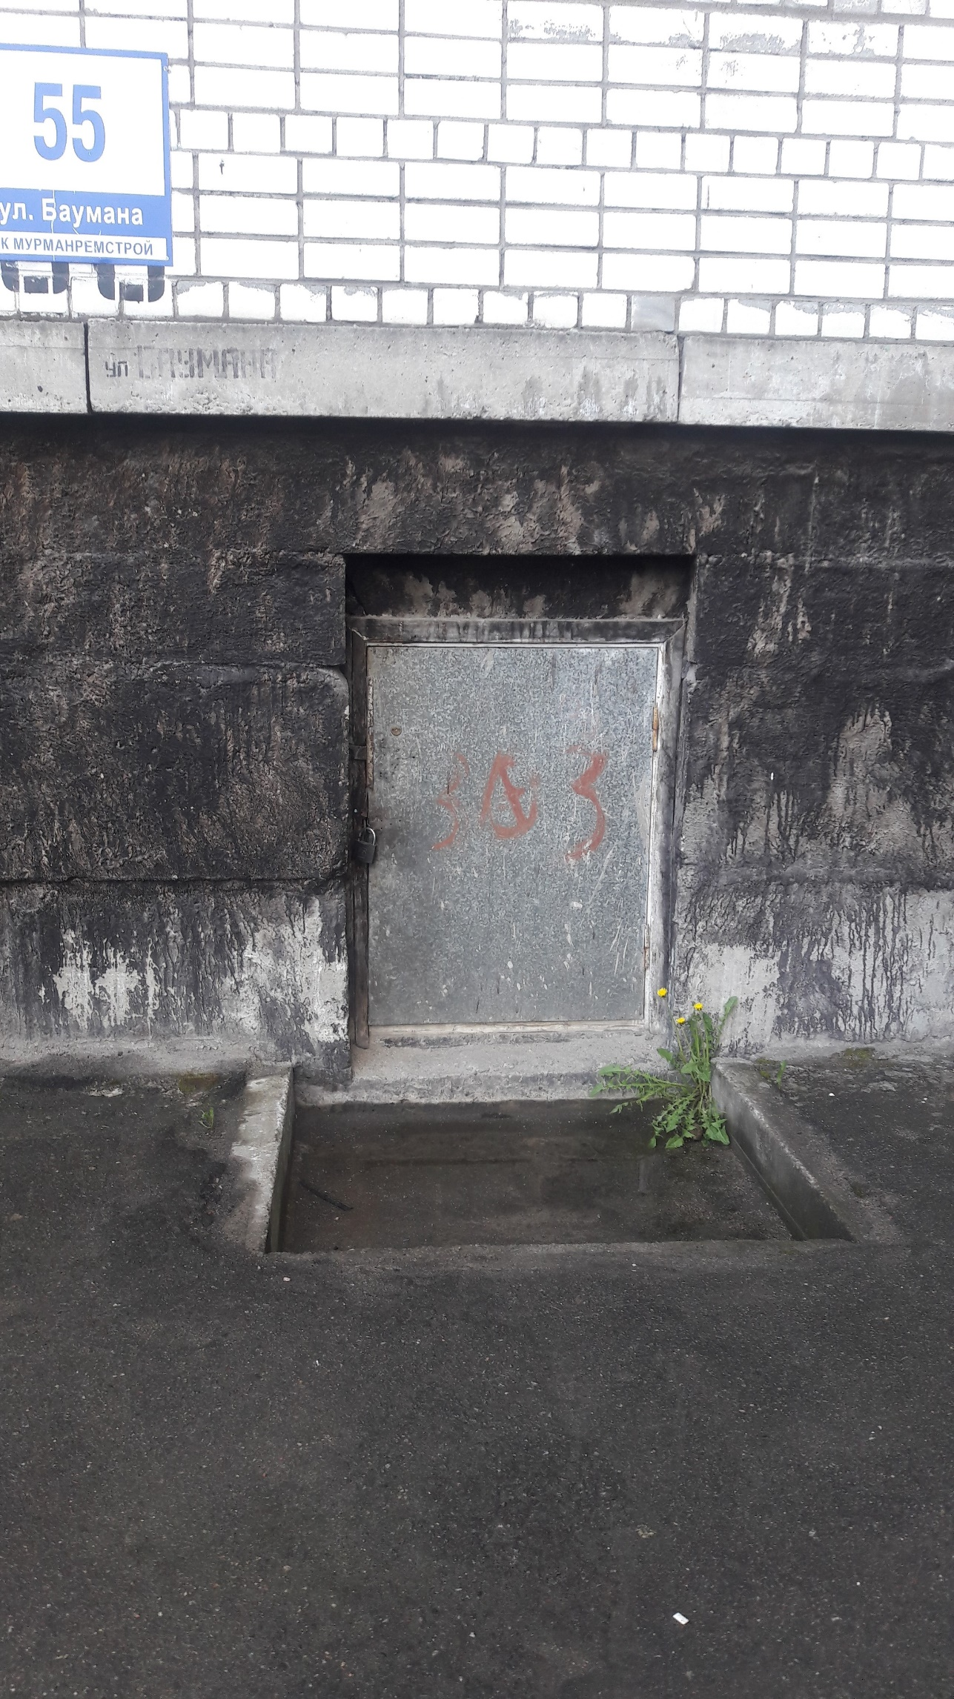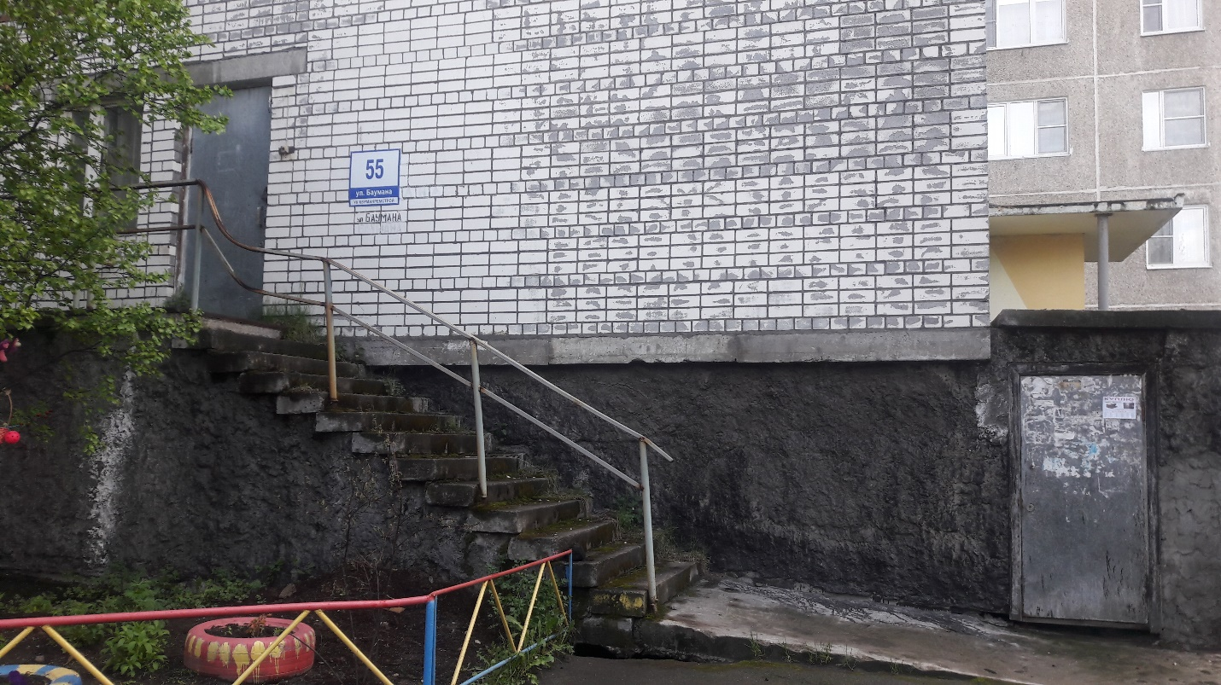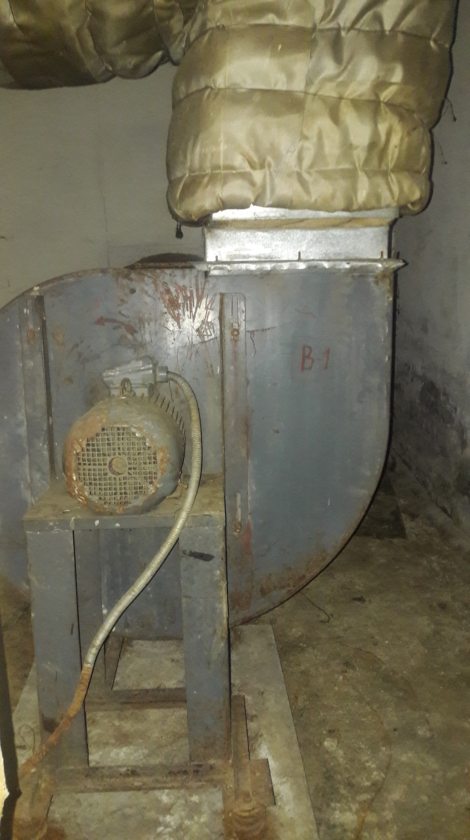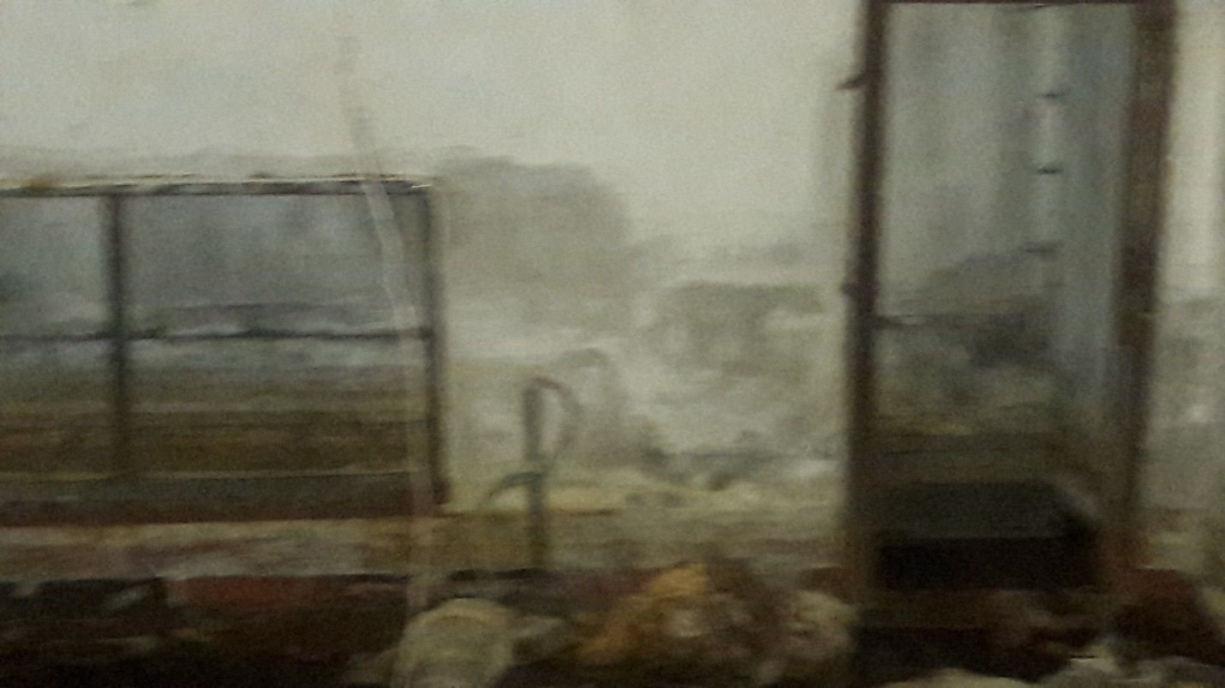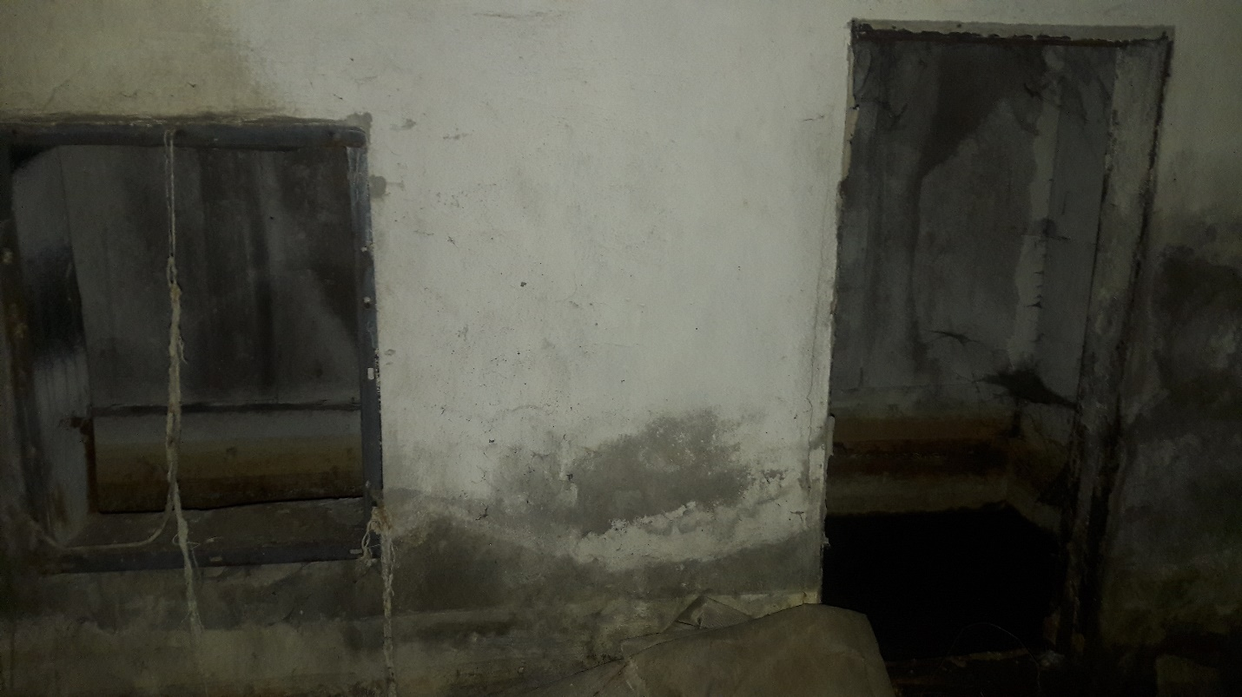

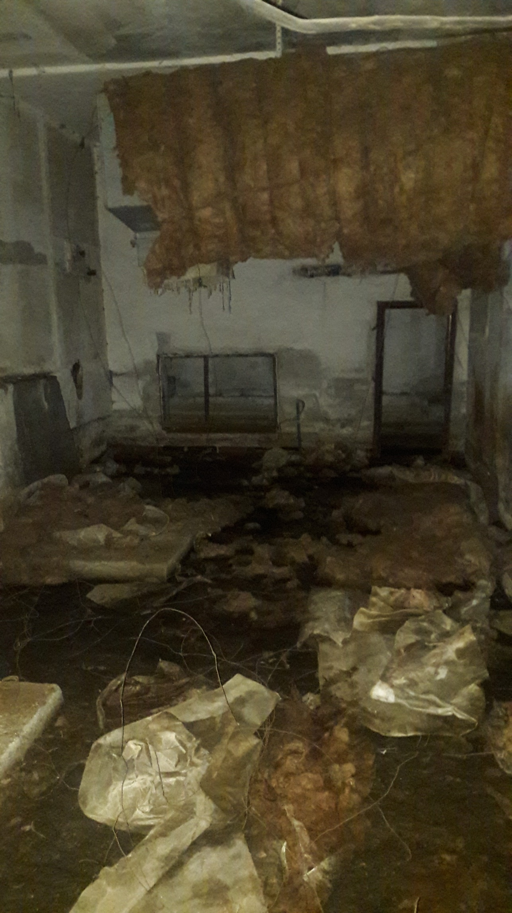

АДМИНИСТРАЦИЯ ГОРОДА МУРМАНСКА
КОМИТЕТ ИМУЩЕСТВЕННЫХ ОТНОШЕНИЙ ГОРОДА МУРМАНСКА
В Ы П И С К А
из реестра муниципального имущества города Мурманска
город Мурманск | 17.12.2024
Настоящая выписка содержит сведения из раздела № 1 «Сведения о муниципальном недвижимом имуществе», подраздел 1.3 «Сведения о помещениях, машино-местах и иных объектах, отнесенных законом к недвижимости» по состоянию на 17.12.2024
1. Сведения об объекте муниципального имущества
1 | Реестровый номер | 13:П:Н-012:055:000-000:000
2 | Дата присвоения реестрового номера | 21.06.2024
3 | Документ - основание включения объекта в реестр
4 | Вид объекта | Помещение
5 | Тип (категория) объекта | нежилые помещения в многоквартирном доме (подвал)
6 | Фонд | Объект нежилого фонда
7 | Назначение объекта | Нежилое помещение
8 | Наименование | Нежилое помещение
9 | Адрес (местоположение) недвижимого имущества | г. Мурманск, ул. Баумана д. 55
10 | ОКТМО | 47701000001
11 | Этажность объекта (подземная этажность), номер на поэтажном плане | подвал/2а (1-5)
12 | Общая площадь, кв.м | 52,20
13 | В т.ч. площадь жилая / подвала, кв.м | 0,00/52,20
14 | Сведения о здании, сооружении, в состав которого входит объект (кадастровый номер, форма собственности) | 51:20:0001315:53
15 | Инвентарный номер
16 | Балансовая стоимость недвижимого имущества, руб | 213 217,12
17 | Сумма начисленной амортизации (износ), руб | 31 768,45
18 | Кадастровый номер недвижимого имущества | 51:20:0001301:4364
19 | Дата присвоения кадастрового номера | 20.11.2013
20 | Кадастровая стоимость недвижимого имущества, руб | 1 264 232,32
21 | Собственник недвижимого имущества | Муниципальное образование городской округ город-герой Мурманск
22 | Госрегистрация права муниципальной собственности | № гос.регистрации 51-51-01/008/2008-438 от 20.02.2008
23 | Дата возникновения права муниципальной собственности | 11.01.1992
24 | Реквизиты документов оснований возникновения права муниципальной собственности на недвижимое имущество | Постановление Верховного Совета Российской Федерации №3020-1 от 27.12.1991;  Решение Мурманского городского Совета (приложение №1 к указанному решению) №9-104 от 30.05.2005;
25 | Правообладатель муниципального имущества / наличие в составе казны | Казна муниципального образования город Мурманск
26 | Вид вещного права, на основании которого правообладателю принадлежит объект
27 | Дата возникновения вещного права
28 | Реквизиты документов оснований использования недвижимого имущества правообладателем/наличия в составе казны | Приказ Комитета №122 от 31.01.2020;
29 | Госрегистрация права правообладателя
30 | Сведения об установленных в отношении имущества ограничениях (обременениях) с указанием вида, площади, основания, даты возникновения и прекращения, сведения о лице, в пользу которого установлены ограничения (обременения)
31 | Сведения об изменениях объекта (произведенных достройках, капитальном ремонте, реконструкции, модернизации, сносе)
32 | Примечание | В перечне субъектов МСП  Включено в РМИ на основании приказа КИО №122 от 31.01.2020 (ЕГРН)  Помещение площадью 416,8 кв.м. в соответствии с постановлением АгМ от 02.08.2017 № 2515, от 06.09.2018 № 3002 входит в "Перечень муниципального имущества города Мурманска, предназначенного

